**Праздник, посвященный дню защитников Отечества**

(подготовительная к школе группа)

МАДОУ детский сад №23

Воспитатели: Костромина О.В., Зарывных С.В.

Под *«Военный марш»* Г. Свиридова в зал входят мальчики, одетые в парадную и военную форму. На груди у детей знаки отличия (шевроны) разных родов войск.

Трое мальчиков, сидя, развалившись на стульях, рассказывают о своей мечте, как хотели бы стать генералами.

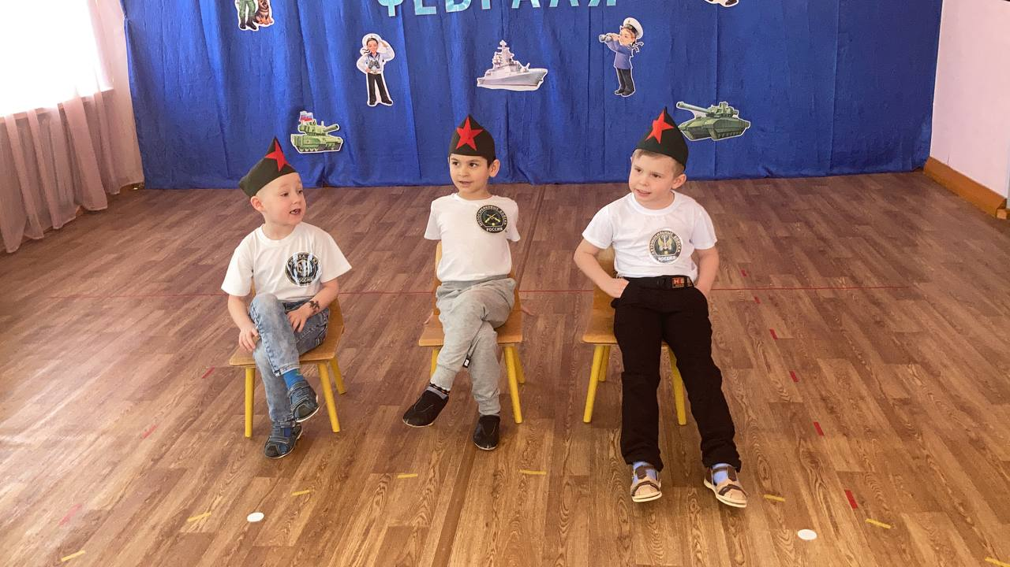

Ведущая говорит детям, что какой солдат не мечтает стать генералом! Быть может, пройдет время, и мы будем гордиться нашими мальчишками и их заслугами в ратном деле.

Выходит  *мальчик с перебинтованным пальцем* и читает стихотворение *«Храбрый разведчик»*.

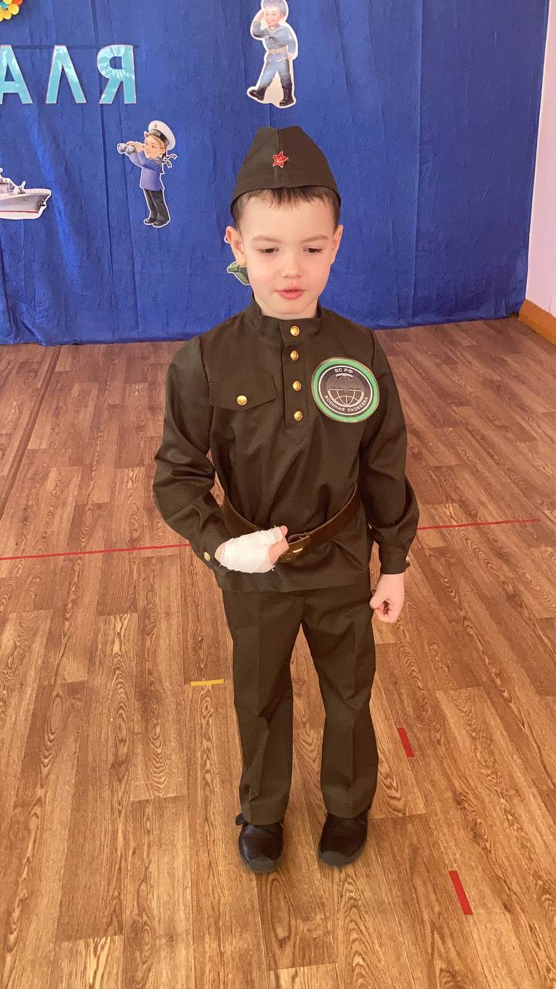

Другой ребенок с автоматом в руке читает стихотворение, как он мечтает стать пограничником.

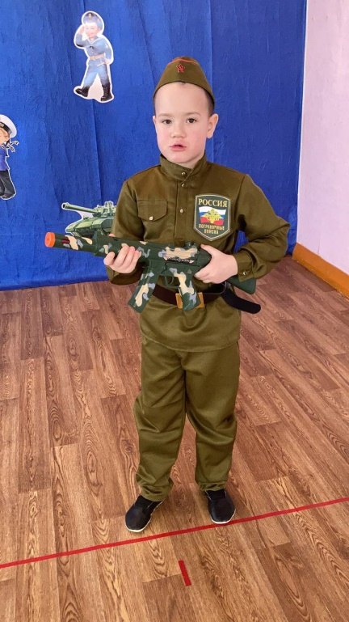

Затем  мальчики исполняют песню ***«Бравые солдаты»***

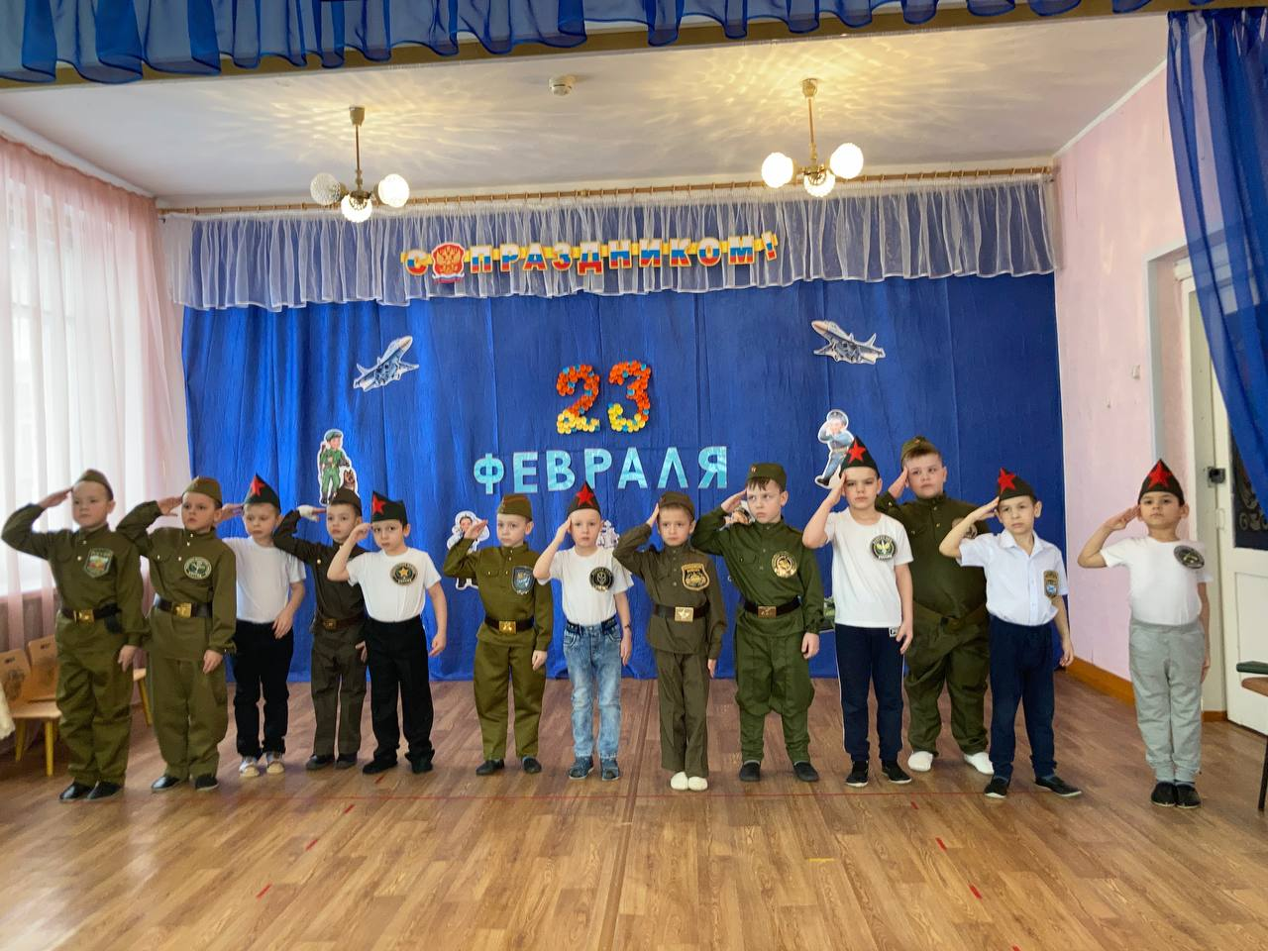

Выходит ребенок с автоматом и читает стихотворение *«****Я******солдат****»*.

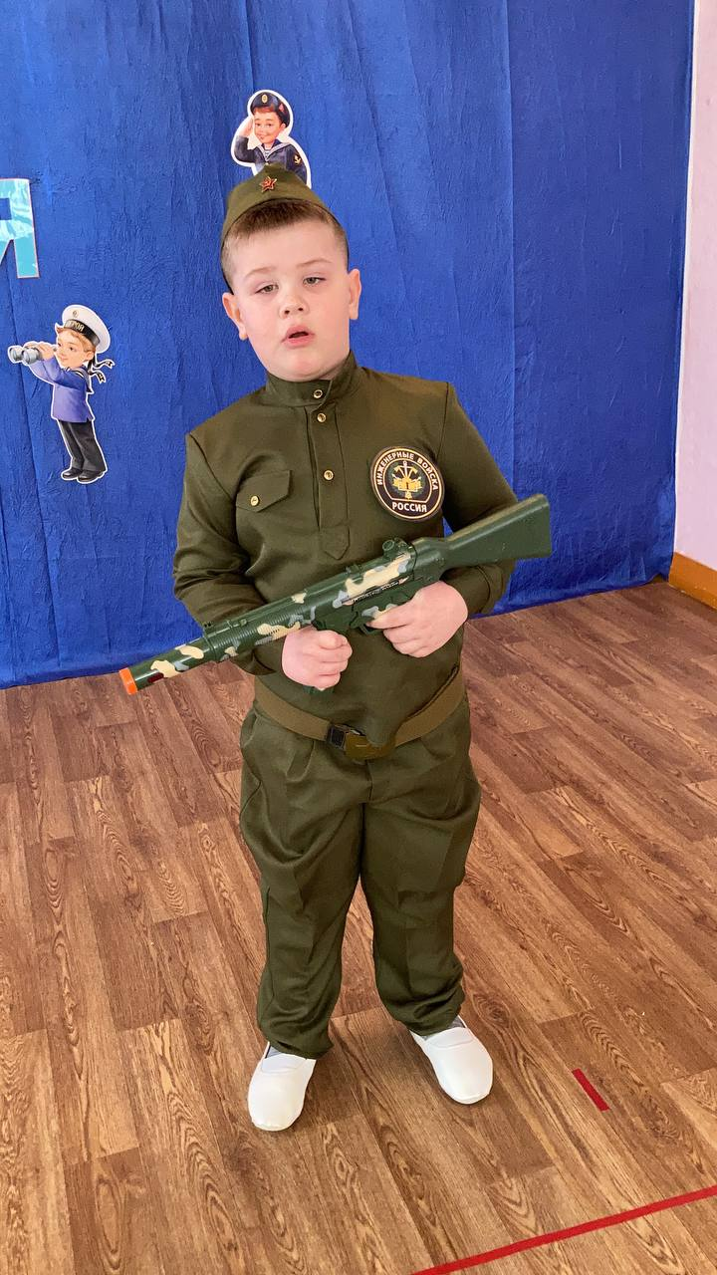

Дети рассказывают о своей мечте*,* как хотят стать *танкистом, ракетчиком, десантником, офицером и даже девочка-капитаном.*

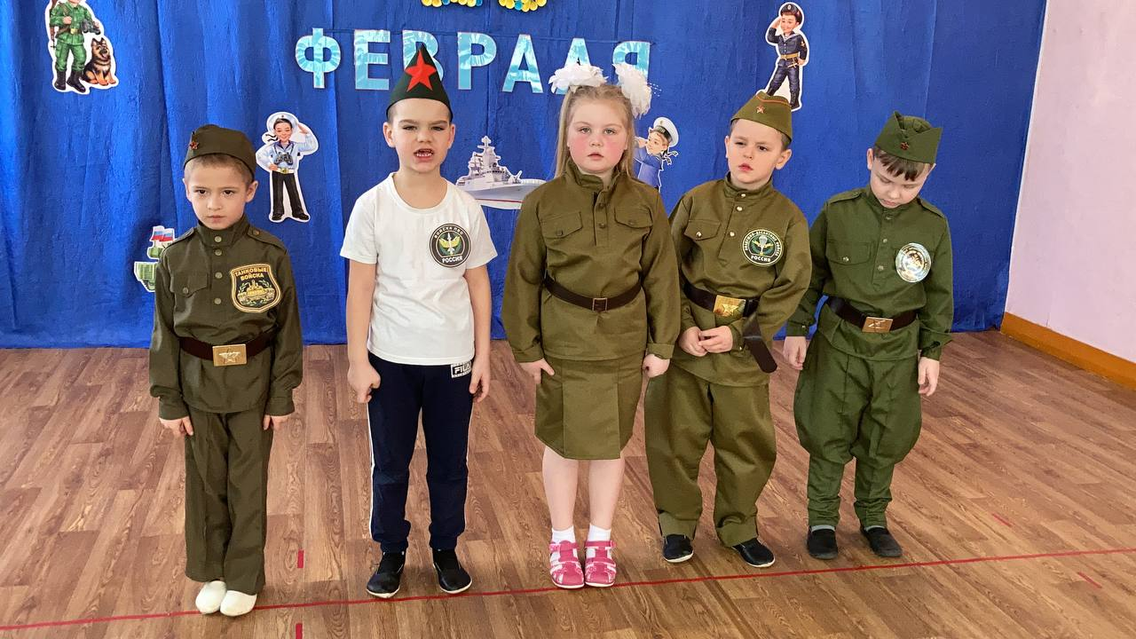

*Выходит пилот и читает стихотворение****«Я смелый пилот».***

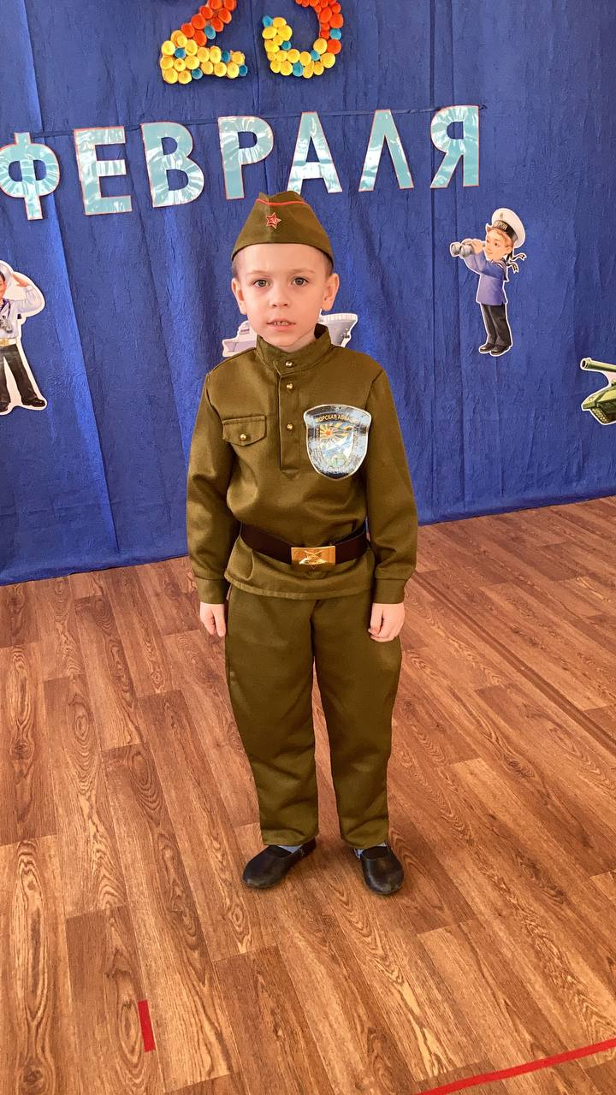

Девочки поздравляют мальчиков с праздником.

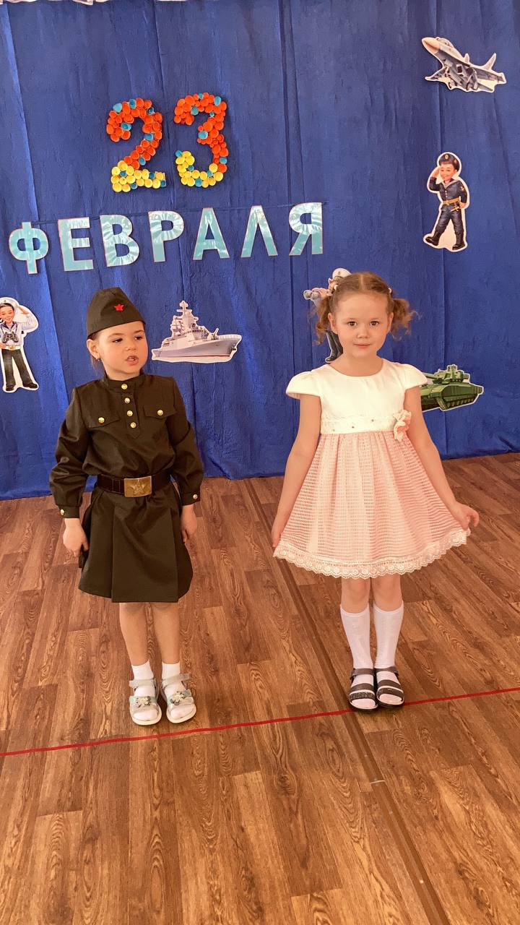

Где, как не в игре, мальчик может развить смекалку, наблюдательность, хорошую реакцию и ловкость. Те качества, которые необходимы будущему солдату?

В игре ***«Кто быстрее оденется»*** участвуют по два игрока. Перед каждым из них лежит по комплекту военной одежды.

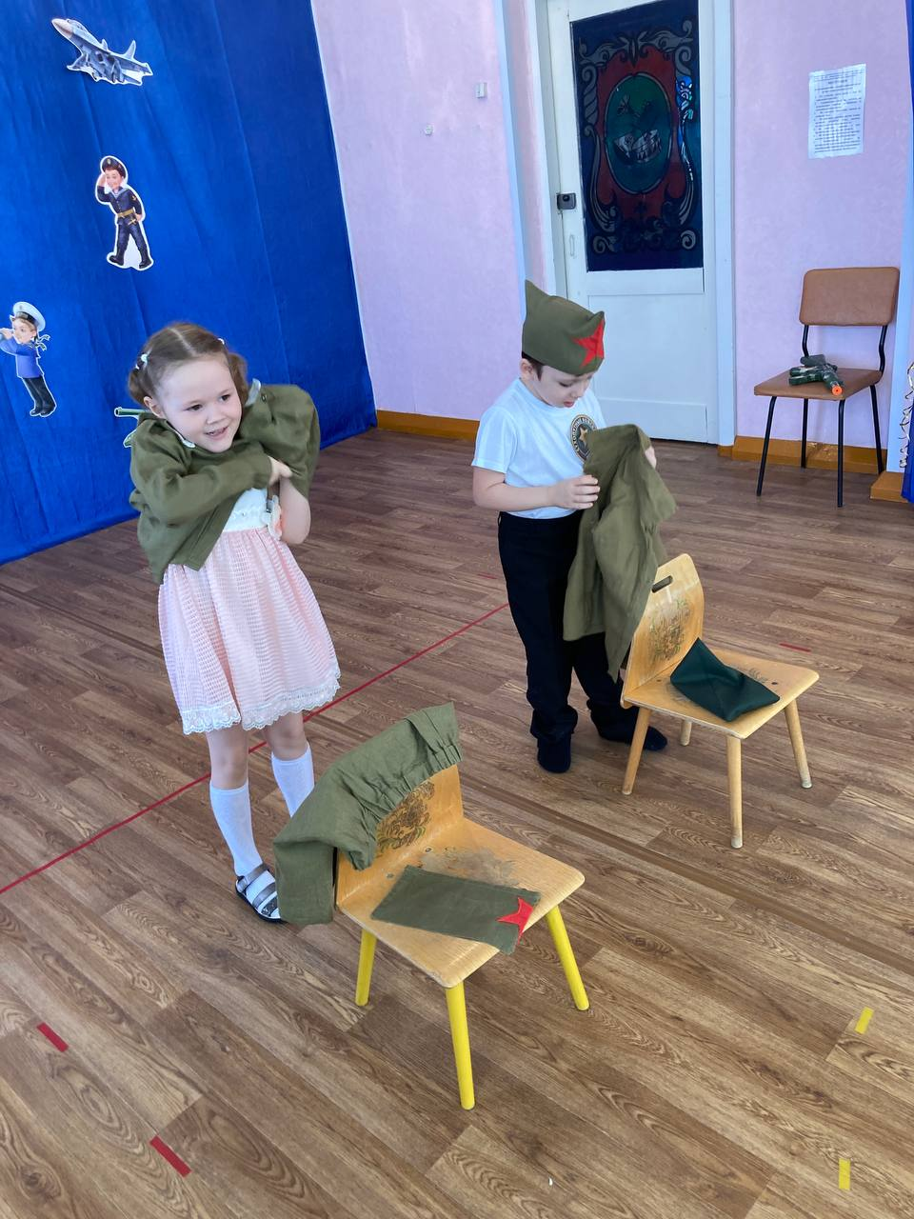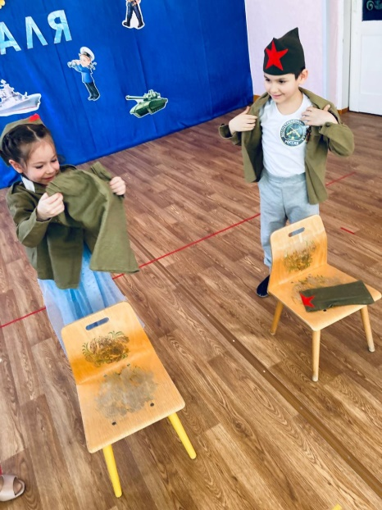

В игре ***«Пройди через ров»*** участвуют все мальчики. На полу раскладывается толстый шнур или веревка. Игрок должен условно преодолеть препятствие: пробежать по *«бревну»* над глубоким рвом.

После игр дети исполняют песню *«Солнечный круг».*

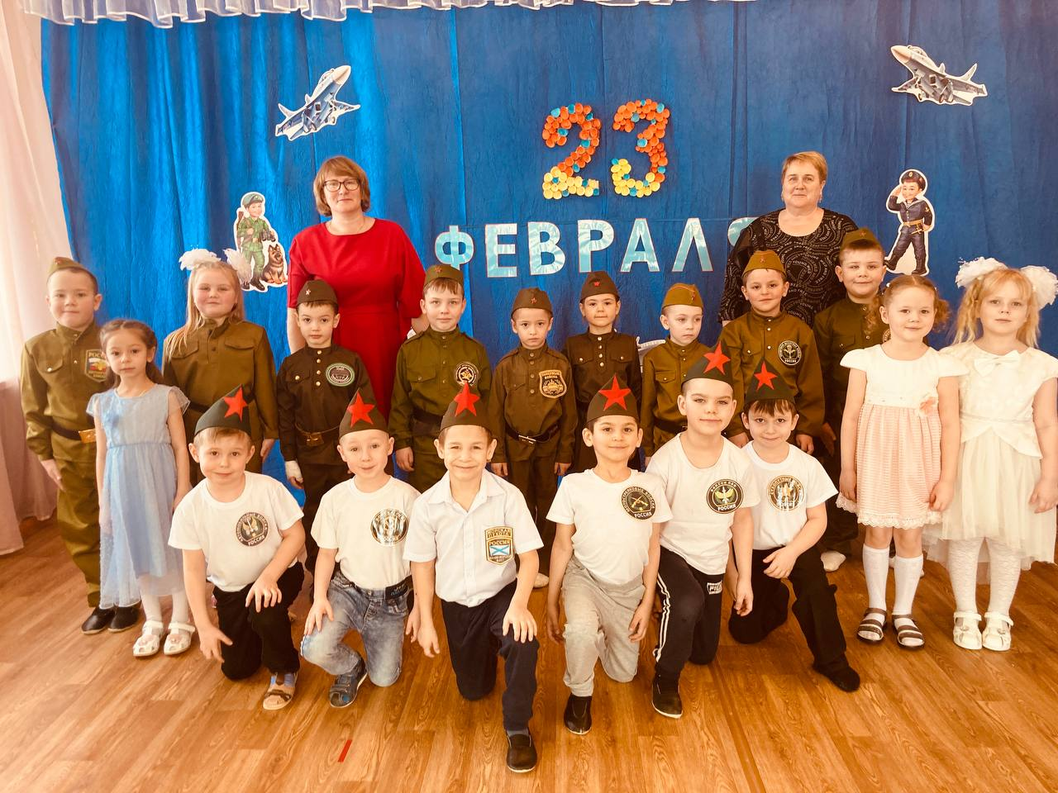

Армия – хорошая школа жизни для каждого мужчины. В ней учат не только военному искусству, но и многим другим, необходимым в жизни вещам. Например, чистить обувь, быстро одеваться, правильно складывать свои вещи, заправлять кровать, чистить картошку и многому другому. Не зря же в народе говорят: *«Армия из мальчиков делает настоящих мужчин!»*

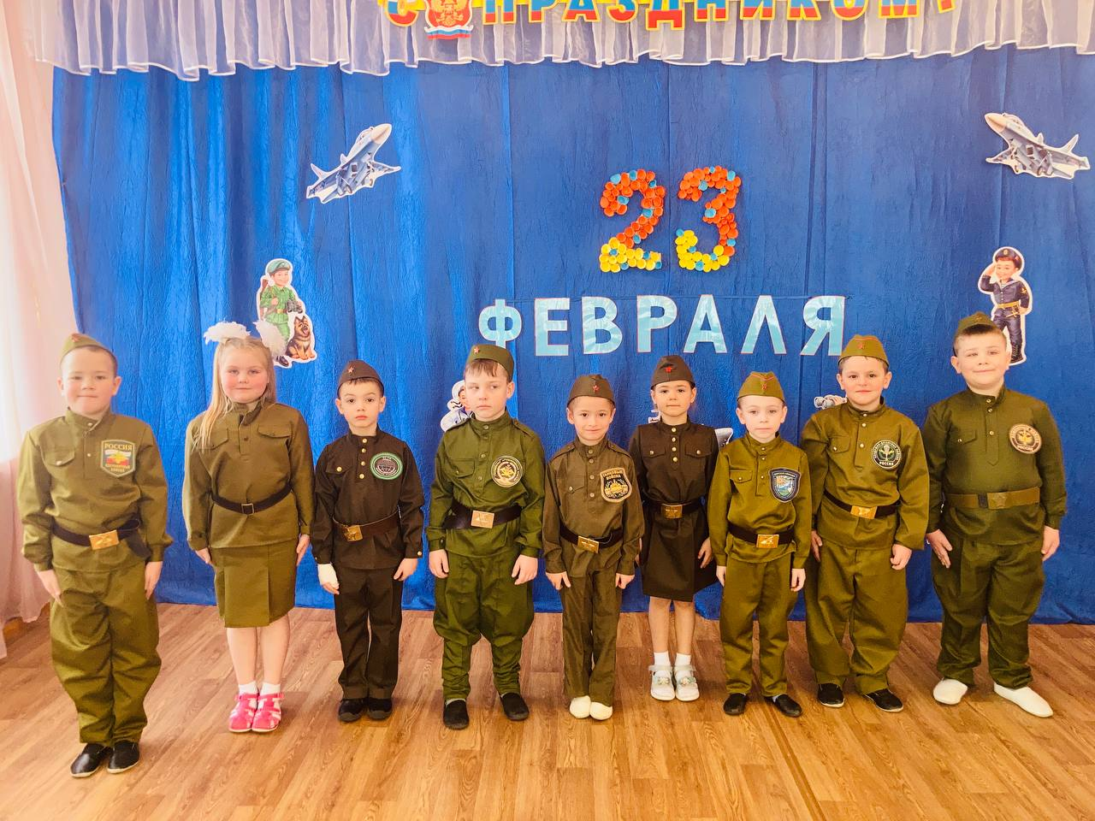

В заключение праздника дети участвовали в танце

«НАША АРМИЯ САМАЯ СИЛЬНАЯ»

